**가상화폐 거래소 기획서**

**[POPCON]**

작업갱신

|  |  |
| --- | --- |
| 수정날짜 | 내용 |
| 2018.05.09 | 초안 작성 |
| 2018.05.14 | 모바일/웹 메인페이지 UI기획 추가 |
| 2018.05.18 | 모바일 앱 페이지 레이아웃 추가 |
|  |  |
|  |  |
|  |  |
|  |  |

**목 차**

1. SiteMap 5

1-1. 사이트 메뉴 구조 5

1-1-1. 코인주문창 5

1-2. 기기별 대응 5

1-2-1. 웹페이지(ie, chrome 기본대응) 5

1-3. 디자인 구성 5

1-3-1. 컬러배색 5

1-3-2. 폰트구성 6

2. UI 디자인 6

2-1. 웹페이지 6

2-1-1. 메인페이지 레이아웃 6

2-1-2. 상단메뉴 페널 6

2-1-3. 슬라이드 베너 패널 7

2-1-4. 메인 코인 리스트 패널 7

2-2. 모바일 앱 7

2-2-1. 메인페이지 레이아웃 7

2-2-2. 상단메뉴 패널 7

2-2-3. 하단메뉴 패널 7

2-2-4. 거래소 8

2-2-5. 투자내역 9

2-2-6. 입출금 10

2-2-7. 내정보 11

2-2-8. 주문 12

3. 계정관리 13

3-1. 레이아웃 구성 13

3-2. 세부 내용 13

3-2-1. 계정관리 13

3-2-2. 회원가입 14

3-2-3. 로그인 14

3-2-4. 아이디/비밀번호 찾기 14

3-2-5. 약관 동의 14

4. 입출금 14

5. 투자내역 14

6. 고객센터 14

7. 관리자페이지 14

7-1. 레이아웃 구성 14

7-2. 세부 내용 14

# SiteMap

## 사이트 메뉴 구조

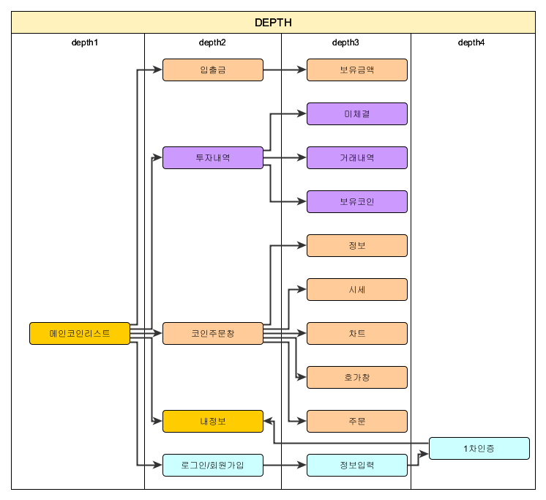

### 코인주문창

* 코인의 세부 내역 및 차트 및 정보를 보여주는 창으로 매수/매도 및 채결정보를 포함한다.
* 모바일과 웹의 UI가 구분되어 처리되어야 함.

## 기기별 대응

### 웹페이지(ie, chrome 기본대응)

* 반응형 웹으로 하여 창의 사이즈에 따라 적정한 레이아웃으로 변경이 필요.
* 단계 구분(기준해상도 : 1600x1200)

|  |  |  |  |
| --- | --- | --- | --- |
| 기분 | 가로 800이하 | 가로 1200 | 가로 1280이상 |
| 변경사항 | 모바일 기준형태 | 각 패널의 사이즈 변경 | 중앙 패널정렬 후여백처리 |

* 1600사이즈를 기준으로하여 1920사이즈에서는 좌우 여백으로 처리

## 디자인 구성

### 컬러배색

* 금융, 진취적 성향, 자연인지의 색감으로 메인 상단은 로고와 상단 아이콘이 잘 보이도록 표현
* 상단보다 아래단을 어둡게 표현하여 안정적인 시선처리

### 폰트구성

|  |  |  |  |  |
| --- | --- | --- | --- | --- |
| 구분 | 제목 | 폰트 | 폰트크기 | 폰트컬러 |
| Web site |  |  |  |  |
|  |  |  |  |  |
|  |  |  |  |  |
| Mobile APP |  |  |  |  |
|  |  |  |  |  |
|  |  |  |  |  |
|  | 상승세숫자 | 나눔고딕 | 9pt(가변) | #bf2026 |
|  | 하락세숫자 |  |  |  |
|  |  |  |  |  |
|  |  |  |  |  |

# UI 디자인

## 웹페이지

### 메인페이지 레이아웃

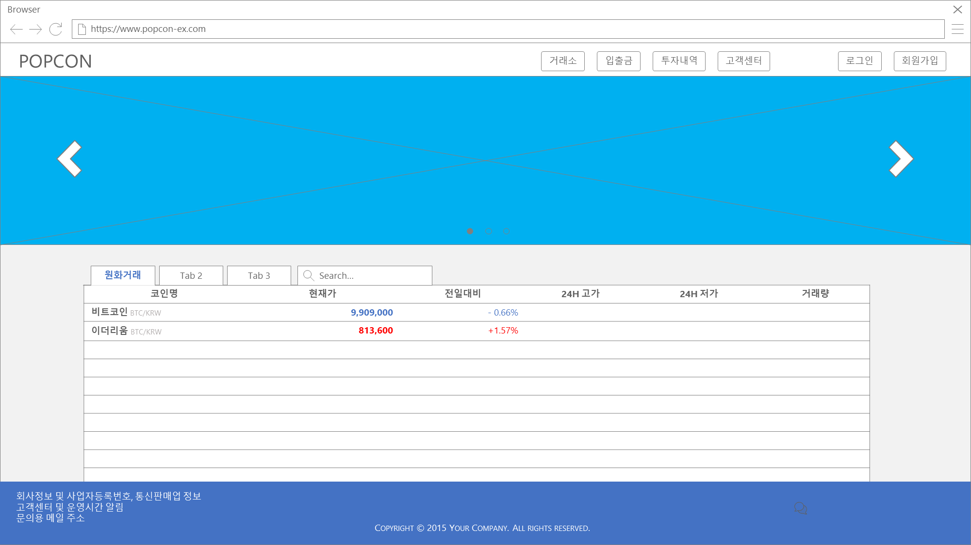

### 상단메뉴 페널

* 로고 : POPCON BI 이미지로 처리하여 클릭시 메인 홈으로 이동
* 버튼메뉴

|  |  |  |
| --- | --- | --- |
| **버튼 구분** | **액션** | **예외사항** |
| 입출금 | 입출금 페이지로 이동 | -비로그인 시 로그인팝업  -장애발생시 장애 안내페이지 |
| 투자내역 | 투자내역 페이지로 이동 | -비로그인 시 로그인팝업  -장애발생 시 장애 안내페이지 |
| 고객센터 | 고객센터 페이지로 이동 | 없음. |
| 로그인 | 로그인 팝업 노출 | -로그인 중이면 계정정보를 노출 |
| 회원가입 | 회원가입 페이지로 이동 | -로그인 중이면 계정정보 노출로 회원가입 비노출  -관리페이지에서 회원가입을 일시중지시 회원가입  불가 공지팝업 |

### 슬라이드 베너 패널

* 공지내용이나 베너, 및 이미지 링크로 홍보를 위한 영역 사용
* 시간타임에 맞춰 자동 슬라이드 되며 중앙 하단에 전체 베너의 개수만큼 네비게이션 포인트 표시
* 좌우로 넘길 수 있는 버튼이 있으며 클릭시 방향으로 슬라이드하여 다음 베너를 보여준다.

### 메인 코인 리스트 패널

* 상단에 마켓별 탭으로 구분되며 초기에는 원화마켓탭만 존재
* 향후 추가될 마켓으로 확장될 수 있도록 고려되어야 함.
* 탭의 마지막 위치에 코인을 검색할 수 있는 검색창 표시
  + - 코인검색 기능
      * 이니셜 검색에 두번째 문자열부터 같은 문자열의 코인 리스트를 팝업으로 표시
      * 엔터로 검색 실행되며 검색되었을 경우 그 코인 페이지로 이동

## 모바일 앱

### 메인페이지 레이아웃

* 초기 앱실행에서부터 거래소 리스트 출력
* 상단메뉴 / 검색창 / 마켓 / 코인리스트 / 하단메뉴로 구성한다.

### 상단메뉴 패널



* 로고 : 메인로고 표시
* 설정 아이콘
* 공지사항 및 알람 표시

### 하단메뉴 패널

### 거래소

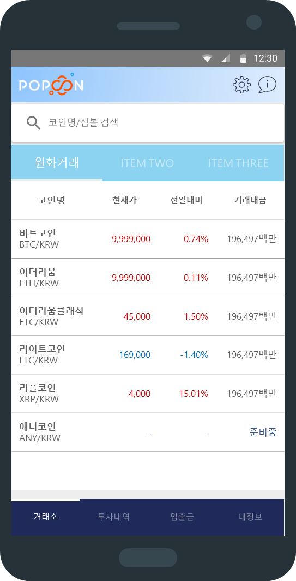 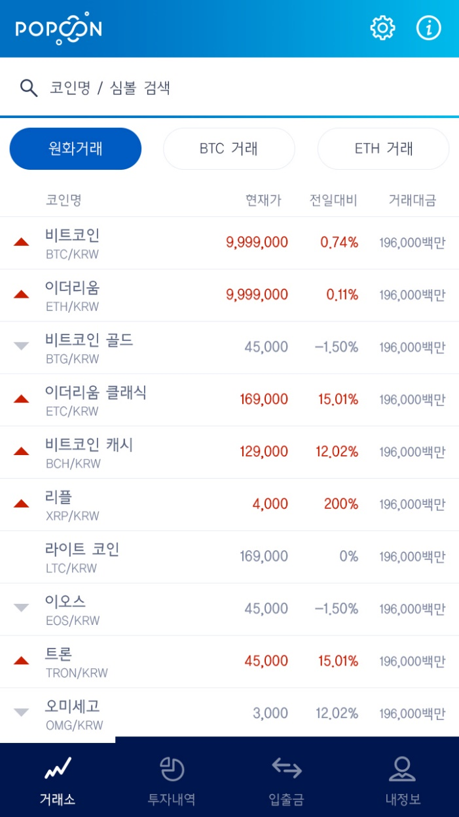

<레이아웃> <디자인시안>

* 검색
  + 코인명 검색

코인명의 두글자 이상부터 같은 코인을 아래 팝업하여 보여준다.

* + 실볼 검색

실볼의 두글자 이상부터 같은 코인을 아래 팝업하여 보여준다.

* 마켓 탭
  + 현재 마켓은 KRW 원화거래 마켓만 존재
  + 추가 탭을 위하여 예비로 준비하며 탭은 한 개만 오픈한다.
  + 추가예정
    - BTC 마켓, ETH 마켓, LocalCoin 마켓
* 코인리스트창
  + 코인명

코인명으로 한글 이름 표기하고 아래에 작게 심볼및마켓을

표시한다.

* + 현재가

현재 가격을 표시하며 매 하루 24시간 09:00를 기준으로 하여 상승일경우 #bf2026 의 색으로 표시한다.

* + 전일대비
  + 거래대금
* 하단 메뉴
  + 거래소

현재 페이지이며 버튼상단에 지금 현재페이지를 표시한다.

* + 투자내역

투자내역을 보여주는 페이지로 로그인이 되어있지 않을 경우 로그인 되지 않았다는 팝업으로 로그인 유도

* + 입출금

입출금 내역을 보여주는 페이지로 로그인이 되어있지 않을 경우 로그인 되지 않았다는 판업으로 로그인 유도

* + 내정보

유저 정보를 표시하는 페이지로 넘어가며 비로그인 시 로그인 유도 팝업

### 투자내역

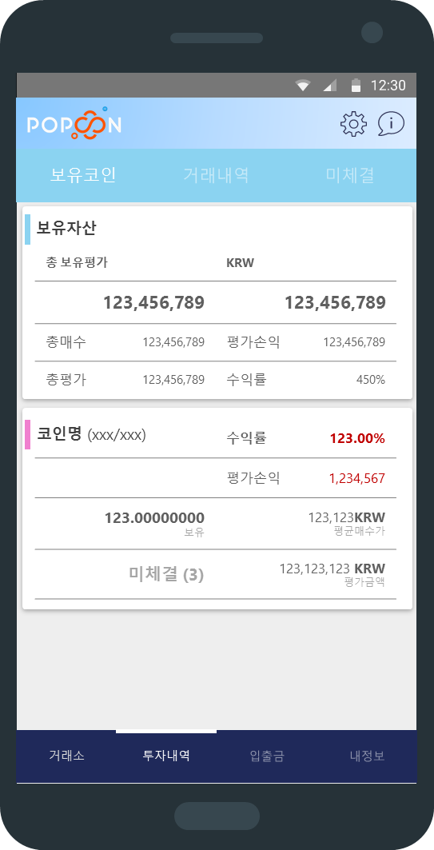 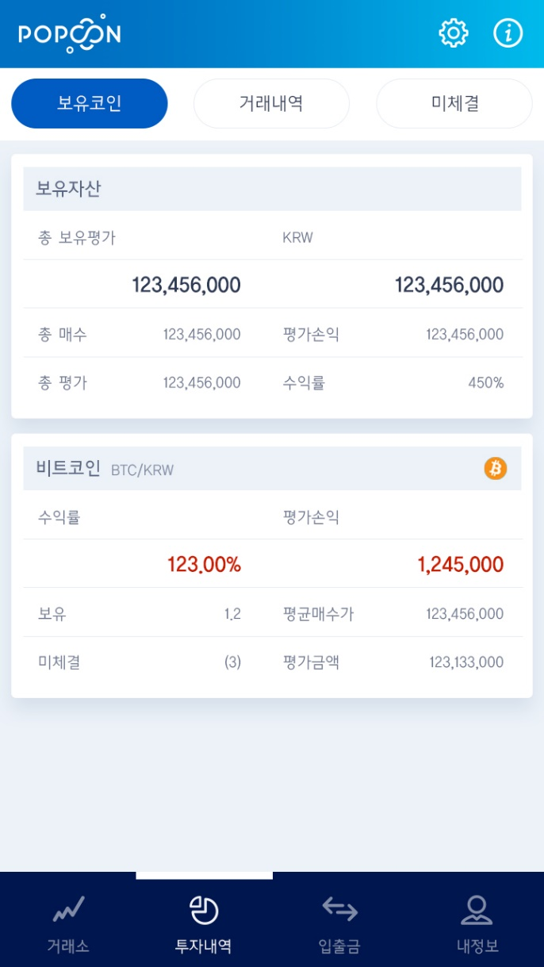

<레이아웃> <디자인시안>

* 투자한 내역을 보여주는 창으로 상단에 보유코인 및 거래내역, 미체결된 내역으로 가는 버튼.
* 중앙에 보유한 금액의 총 자산을 보여준다.
* 총 보유자산 아래의 각 코인별 투자 내역을 출력한다.
  + - 각 코인별 박스를 클릭할 경우 그에 해당하는 주문창으로 바로 이동

### 입출금

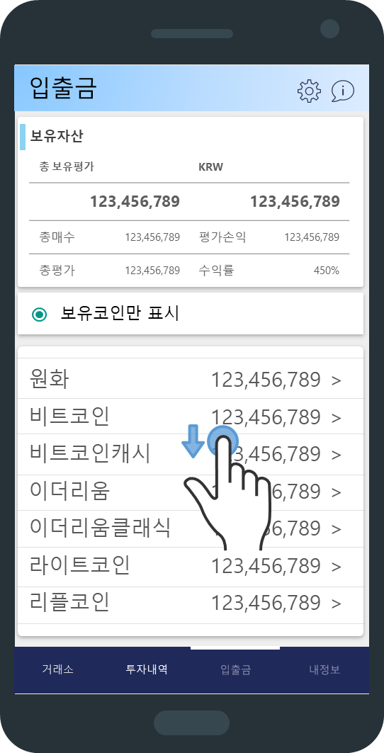

* 입출금시에 보유자산을 투자내역과 같은 창으로 표시
* 아래에 보유코인만 표시를 누를경우 보유한 자산만 정렬
* 보유코인만 표시 비활성화시 전체 코인으로 표시되며 자산은 0으로 표시

### 내정보

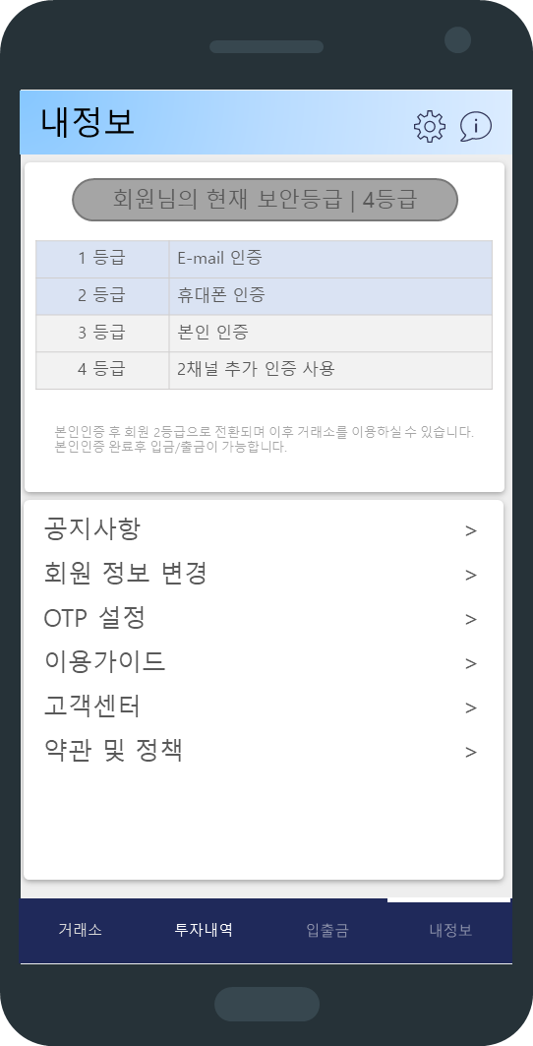

* 내정보 및 보안등급을 보여주며 각 공지사항 및 세부 정보 변경을 처리

### 주문

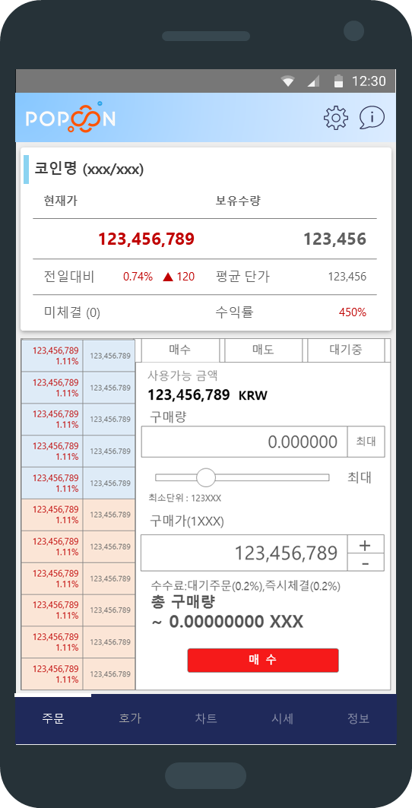 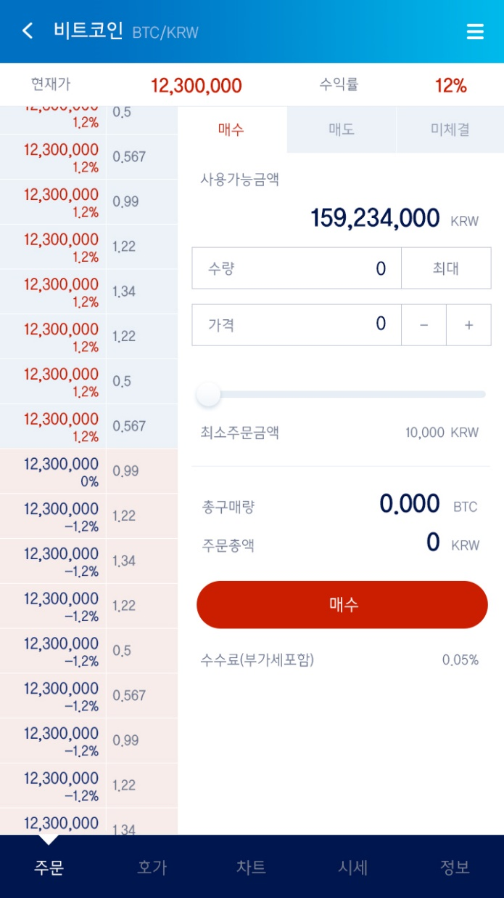

* 주문 진입경로
  + - 거래소에서 각 코인을 클릭하였을 경우
    - 투자내역에서 자신의 투자한 코인을 클릭할 경우
* 상단 메뉴



**2**

**1**

1. < Back 기능으로 진입한 경로로 다시 복귀

2. 오른쪽 메뉴버튼을 누를시 사이드로 다른 코인 리스트 표시(아래 디자인 참조)

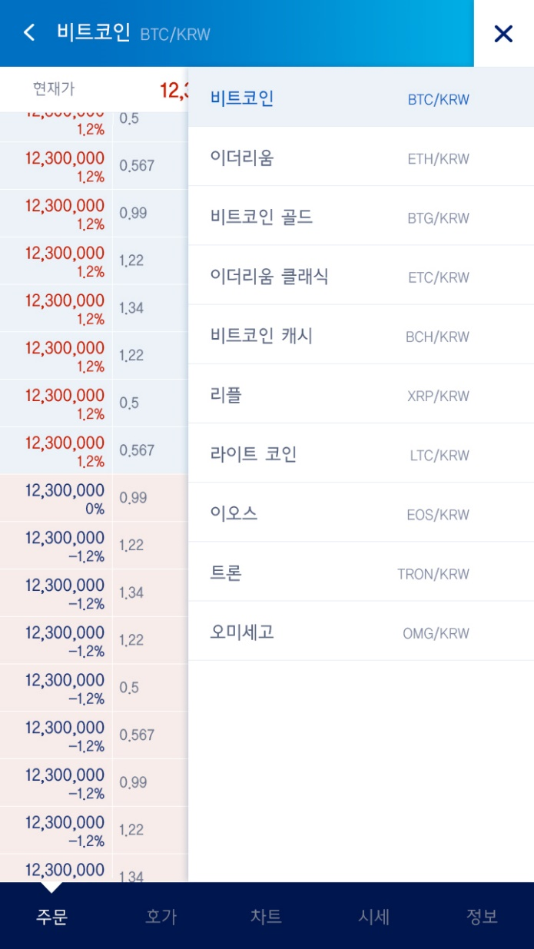

* 하단메뉴



|  |  |
| --- | --- |
| 주문 | 좌측 호가리스트를 표시  우측 탭으로 매수/매도/미체결 표시 |
| 호가 | 기존 호가창 활용하여 표시 |
| 차트 | 트레이딩뷰 API 제공 사용 |
| 시세 | 기존 시세창 활용하여 표시 |
| 정보 | 게시판식으로 정보 표시를 하거나 코인별 링크로 대체 |

# 계정관리

## 레이아웃 구성

## 세부 내용

### 계정관리

* 계정은 회원가입과 함께 본인인증과 함께 각 단계별 등급으로 유저의 제한을 해제한다.   
  등급표 작성필요

|  |  |  |
| --- | --- | --- |
| **계정등급** | **등급정보** | **제한** |
| 1등급 | 이메일 인증 |  |
| 2등급 | 휴대폰 인증 |  |
| 3등급 | 본인인증 |  |
| 4등급 | 2채널 추가 인증 |  |

### 회원가입

* 1등급 단계
  + - 입력내용

|  |  |
| --- | --- |
| 이메일 | 아이디로 사용하며 이메일이 아닐경우 경고 메시지를 띄운다. |
| 비밀번호 |  |
| 비밀번호확인 |  |
| 이름 |  |
| 국가 |  |
| 구글 reCaptha |  |
| 이용약관동의 |  |
| 개인정보취급방침동의 |  |

* + - * 예외메시지
        + 메일전송실패 : “이메일 전송에 실패하였습니다. 이메일 재전송 요청을 하시길 바랍니다”  
          가입인증 이메일 재요청 팝업으로 변경

### 로그인

### 아이디/비밀번호 찾기

### 약관 동의

# 입출금

# 투자내역

# 고객센터

# 관리자페이지

## 레이아웃 구성

## 세부 내용